Gacetilla para Difusión.
Inicio de la 3ª FEST -travesía virtual- de 80 días por la sustentabilidad.
Este 21 de septiembre, con sede en Necochea, se inició la 3ª Travesía virtual FEST que consigna 80 días, por la sustentabilidad …
Esta 3ª FEST tiene como objetivo, facilitar el intercambio de casos líderes (en marcha) que permitan localizar las fuentes de Prosperidad, en todas las dimensiones (económicas, productivas, tecnológicas, ecológicas, sociales, culturales, educativas, deportivas, etc.).
Se quiere demostrar el concepto integral de la sustentabilidad que representan los pilares FEST: Fuente$ (económicas) – Ecosistemas (vida y subsistencia) – Sociedad (bienestar en condiciones dignas) – Tecnología (como servicio para el bien común).
Se fundamenta en la tendencia actual de superar las incertidumbres, con la resiliencia que potencian las articulaciones entre Gobiernos, Empresas, Sociedad Civil y Universidades, en el horizonte a 2030-2050.
En la #experienciaFEST, han participado grupos y comunidades de 40 países, conectados en redes, durante la pandemia, transformando el mandato de “quedarnos en casa” en la oportunidad de dar la vuelta al mundo en 80 días … con el click.
En ese momento, se puso foco urgente en la recuperación sanitaria y económica de todos los lugares del planeta alcanzados por la covid-19, con diferentes impactos y resultados.
Desde entonces se promueve el impulso -NUDGE- (empujoncito)- a través de técnicas aplicadas (en formatos híbridos) para el fortalecimiento de emprendedores, líderes comunitarios y embajadores de paz, con propósitos de empoderar a su comunidad.
En 2022 se creó Código FEST para la gestión de alianzas y el intercambio de aportes multidisciplinarios de los expertos en sustentabilidad consultados durante la 1ª y 2ª FEST.
Esos recursos están ordenados en 10 capítulos, para atender los diversos intereses, en general, de educadores, funcionarios públicos, empresarios, medios, etc. Y los requisitos de la Cooperación Internacional, en particular. Acceso https://codigor.org/codigofest/
Los 80 días de esta 3ª FEST corren desde el -21 de septiembre al 10 de diciembre- entre dos fechas mundiales significativas (Día la Paz y Día de los Derechos Humanos).
Esta experiencia FEST es organizada por Código R Internacional -Hub de Alianzas- y Red de redes, con 17 años en Responsabilidad Social y Desarrollo Sustentable. www.codigor.org
Tiene integrantes en 40 países, que autogestionan sus recursos en marco de la cooperación internacional. Sus sedes están en Uruguay, Colombia, México, Perú y España. En Argentina, tiene un Nodo Regional en la Provincia de Córdoba.

Responsable: Marita Copes. Directora Ejecutiva.
Facilitadora y Conferencista en Desarrollo a 2030-2050.
Nacionalidad uruguaya, con familia en Necochea. https://codigor.org/maritacopes/

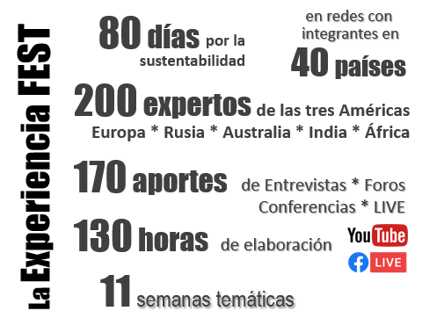
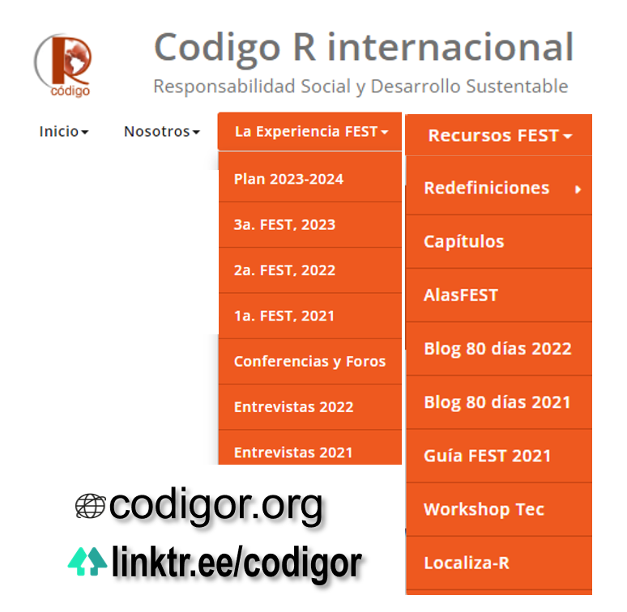

Agradeciendo la difusión para facilitar la convocatoria local, saluda cordialmente María del Carmen Copes, Marita
Correo mcopes@codigor.org | Celular / Whatsapp +54 911 4087-2602

